**Introducción**

El presente trabajo tiene como objetivo explorar y aplicar los conceptos fundamentales de la unidad tres, abarcando la fascinante área de la probabilidad, las diversas técnicas de conteo y las nociones esenciales de permutación y combinación. A través de la realización de ejercicios prácticos vinculados a situaciones cotidianas, buscaremos comprender la utilidad y el alcance de la probabilidad clásica, la probabilidad de frecuencia relativa y la probabilidad subjetiva, así como la aplicación de conjuntos en la resolución de problemas.

Asimismo, profundizaremos en las técnicas de conteo, examinando el diagrama de árbol, el principio multiplicativo, el principio aditivo, el análisis combinatorio y el factorial, herramientas indispensables para determinar el número de resultados posibles en diferentes escenarios. Finalmente, exploraremos las permutaciones, con y sin reemplazo, lineales y circulares, y las combinaciones, también con y sin reemplazo, comprendiendo cómo la disposición y la selección de elementos influyen en el cálculo de posibilidades. El desarrollo de cada ejercicio incluirá su enunciado, procedimiento, resultado e interpretación, buscando consolidar un entendimiento integral de cada tema abordado

**Probabilidad**

**Probabilidad Clásica:**

Max tiene una bolsa donde tiene 3 carritos rojos y 2 carros azules ¿Cuál es la probabilidad de que Max saque los carros rojos y azul?

1. Rojo
2. Azul

P(Rojo) = 3/5= 0.6 de que salga rojo

P(Azul) = 2/5= 0.4 de que salga azul

**Probabilidad de frecuencia relativa:**

* Veida lanzo una moneda 100 veces y se obtuvo 55 veces sol y 45 águilas ¿Cuál es la probabilidad de obtener sol?
* Numero de sol: 55
* Número total de lanzamientos: 100



$$P(E)\frac{numero de veces que ocurre el eventon }{numero de veces que se realizo}$$

**Probabilidad subjetiva:**

* Un entrenador de futbol tiene un equipo que los últimos meses han estado jugando muy bien la mayoría de los partidos los han ganado en una semana tienen la final y el entrenador cree que tienen una probabilidad de 90% de ganar por que han jugado bien y el otro equipo tiene 3 jugadores lesionados.

**Diagrama de Árbol**  
**Problema:**  
En casa, la perrita salchicha llamada Wini tiene dos opciones de comida: croquetas o pollo, y después puede jugar con una pelota o con un peluche. ¿Cuántas combinaciones de actividades puede tener?

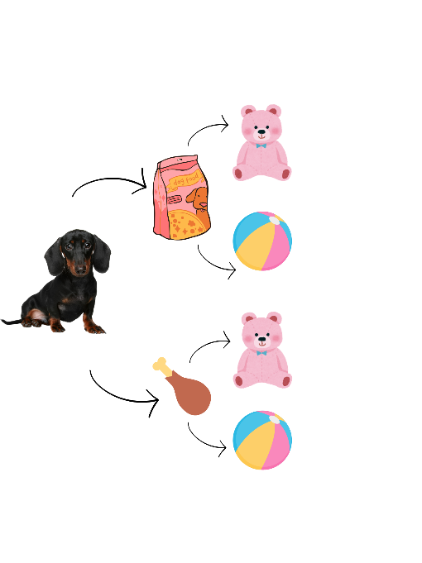**Desarrollo:**

**Resultado:** 4

**Interpretación:**  
Wini puede vivir su día de 4 formas diferentes según la comida y juguete que elija.

**Principio multiplicativo**  
**Problema:**  
Wini tiene 2 collares diferentes y 3 moños para pasear. ¿Cuántas combinaciones distintas puede usar?

**Datos: Formula: Sustitución:**

$n=2$ $n×m$ $2×3=6$

**m $=3$**

**Interpretación:**  
Wini puede salir a pasear con 6 combinaciones distintas de collar y moño.

**Principio aditivo**  
**Problema:**  
Mi amigo Max puede leer 4 comics de ficción o 6 de romance. ¿Cuántos libros diferentes puede elegir?

**Datos: Formula: Sustitución:**

$n=4$ $n+m$ $4+6=10$

**m $=6$**

**Interpretación:**  
Tiene 10 posibles comics que puede escoger para leer, sumando las dos categorías.

**Principio combinatorio (checar nombre)**  
**Problema:**  
Hay 2 marcas de tenis que quiero comprar, Vans y Adidas. El modelo de Vans está de 5 colores, con y sin velcro y con o sin rallas blancas. El modelo de Adidas está de 6 colores, 7 colores de agujetas 3 diferentes colores de suela y 2 colores del logo. Quiero saber cuantas variedades distintas puedo comprar.

**Datos: Operación:**

**Vans = 5 colores $5 ×2 ×2=20$**

**2 (con y sin velcro)**

**2 (con y sin rallas blancas)**

**Adidas = 6 colores $6 ×7 ×3×2=252$**

**7 agujetas**

**3 suelas**

**2 colores de logo**

$252 + 20=272$

**Interpretación:**  
Puedo escoger entre 272 variedades distintas de modelos de tenis con ayuda del principio aditivo y multiplicativo.

**. Factorial**

**Permutaciones**

**Permutación Lineal:**

* El viernes de la semana antepasada, entre mis amigos estábamos diciendo trabalenguas y alguien dijo “Parangaricutirimícuaro” y me surgió la duda de ¿Cuántas palabras distintas se pueden formar con esa palabra?

**Parangaricut**.**irimícuaro**

**Datos:**

**n1 (a) = 4 | n2 (r) = 4 | n3 (i) = 4 | n4 (c) = 2 | n5 (u) = 2**

**Formula: Sustitución:**

**. $PL=\frac{n!}{\left(n1!\right) \left(n2!\right)…\left(nn!\right)}$ $PL=\frac{22!}{\left(4!\right) \left(4!\right) \left(4!\right) \left(2!\right) \left(2!\right)}= 20,326,980,750,000,000$**

* Con esto me doy cuenta de que se pueden hacer hasta 20.326.980.750.000.000 palabras distintas.

**Permutación Circular:**

* Max colecciona automóviles a escala y acaba de conseguir una nueva colección de autos super deportivos de 11 ejemplares, así que quiere saber cómo puede acomodarlos en la estantería donde coloco los autos.

**Datos: Formula: Sustitución:**

$n=11$ $PC=\left(n-1\right)!$ $PC =\left(11-1\right)!$

$=362,880,0$

* Como resultado veo que los puedo acomodar de 362,880,0 maneras en mi estantería.

**Permutación con Repetición:**

* Para mejorar sus capacidades motrices, mi amiga Jacqueline hace una secuencia de 10 líneas de diferentes colores que puede repetir con 3 lapiceros cada día, entonces: ¿De cuántas maneras puede elegir la secuencia de los colores?

**Datos: Formula: Sustitución:**

$n=3 PcR=n^{r}$ $PcR=3^{10}=59,049$

$$r=10$$

* Jacqueline puede elegir su secuencia de colores de 59,049 maneras diferentes.

**Permutación sin repetición:**

* Mi amigo Iván tiene 10 gorras de su marca favorita que es New Era, y tiene también tiene su organizador de gorras con los mismos 10 espacios, entonces me pidió ayuda para ver como las acomodaría y para ello, me plantee de cuantas maneras diferentes las puede acomodar, para ello hice lo siguiente:

**Datos: Formula: Sustitución:**

$n=10$ $PsR=n!$ $PsR=10!=362,880$

* Entonces Iván puede acomodar sus gorras de 362,880

**Combinaciones**

**Combinación**

**Combinación con Repetición:**

* Mis amigos y yo la vez que jugábamos UNO, decidimos jugarlo con solo 10 cartas especiales diferentes. Si alguno de nosotros recibe 4 cartas al azar. ¿Cuántas combinaciones de cartas diferentes puede recibir la persona? Sin importar el orden.

**Datos: Formula: Sustitución:**

$n=10$ $CcR=\frac{\left(n+r-1\right)!}{\left(r! \left(n-1\right)!\right)}$ $CcR=\frac{\left(10 + 4- 1\right)!}{\left( 4! \left(10 – 1\right)! \right)}=360,360$

$r=4$

* Hay un total de 360,360 combinaciones distintas de cartas para salir en casi de que a alguno de nosotros nos toquen 4 cartas especiales.

**Combinación sin Repetición:**

* En una tiende de tenis encontré 7 pares de colaboraciones con distintos artistas del género musical que me gusta, pero solo puedo comprar 4, sin importar cuales escoja al final ¿De cuantas maneras distintas puedo escoger los pares de tenis?
* **Manera 1:**

**Datos: Formula: Sustitución:**

$n=7$ $CsR=\frac{n!}{\left(r! \left(n-1\right)!\right)}$ $CsR=\frac{7!}{(4!\left(7- 4\right)!)}=35$

$$r=4$$

* **Manera 2:**

**Datos: Formula: Sustitución:**

$n=7$ $CcR=nCr$ $CcR= 10C_{4}=35$

$$r=4$$

* Como resultado puedo escoger los pares de 35 maneras distintas

**Análisis Combinatorio:**

**Análisis Combinatorio Principio Aditivo:**

**Análisis Combinatorio con probabilidad:**

**Teorema del binomio:**

**Binomio aplicado:**

**Conjuntos aplicados:**

**Probabilidad de conjuntos:**

**Conclusión**

A lo largo de este trabajo, hemos tenido la oportunidad de adentrarnos en los pilares fundamentales de la unidad tres, explorando en detalle la teoría de la probabilidad y las diversas estrategias para el conteo y la agrupación de elementos. Mediante la aplicación práctica de la probabilidad clásica, de frecuencia relativa y subjetiva, así como el uso de conjuntos, hemos podido apreciar cómo la incertidumbre puede ser abordada y cuantificada en situaciones de la vida diaria.

Las técnicas de conteo, incluyendo el diagrama de árbol, los principios multiplicativo y aditivo, el análisis combinatorio y el factorial, se han revelado como herramientas esenciales para determinar el número de resultados posibles en una amplia gama de escenarios. Finalmente, el estudio de las permutaciones y combinaciones, considerando la presencia o ausencia de reemplazo y la disposición lineal o circular, nos ha permitido comprender las diferentes maneras en que los elementos pueden ser ordenados o seleccionados.

La realización de ejercicios prácticos, vinculados a contextos cotidianos, ha facilitado la comprensión y la internalización de cada uno de estos conceptos, demostrando su relevancia y aplicabilidad en diversos campos. En resumen, esta exploración nos ha proporcionado una base sólida en la probabilidad y las técnicas de conteo, fortaleciendo nuestra capacidad para analizar y resolver problemas que involucran la incertidumbre y la organización de datos.